中國文化大學教育部高等教育深耕計畫
計畫成果紀錄表
子計畫 | B2 培養學生應對衝擊能力，建構韌性校園
具體作法 | B2-1 強化學生安全意識及自我防護應變能力
主題 | 年度最佳社團特色活動評選
內容  （活動內容簡述/執行成效） | 執行內容及成效  - 為培育本校學生自治組織與社團組織經營長才，使學生能應對衝擊能力，建構韌性校園環境，鼓勵其積極發展社務，達成永續經營及傳承，提升活動品質及促進相互觀摩、公平競進，特辦理年度最佳社團特色活動評選。  - 本年參考教育部辦理之大專校院全國學生社團評選，增設此評選項目，凡本校學生自治組織與社團皆可報名參加，計有14個團體報名參加，經評審委員評閱「社團特色活動簡介」資料進行初選，於114年5月5日公告五名團體進入決選，分別為卡通漫畫社、史學系系學會、自由搏擊社、草山劇廠及學生會，5月24日進行決選現場舞台演出，初選及決選成績併計產生總評分排名，並於6月10日華成獎優秀學生社團頒獎典禮進行頒獎表揚。
活動照片  (檔案大小以不超過2M為限) | 活動照片電子檔名稱  (請用英數檔名) | 活動照片內容說明(每張20字內)
 | 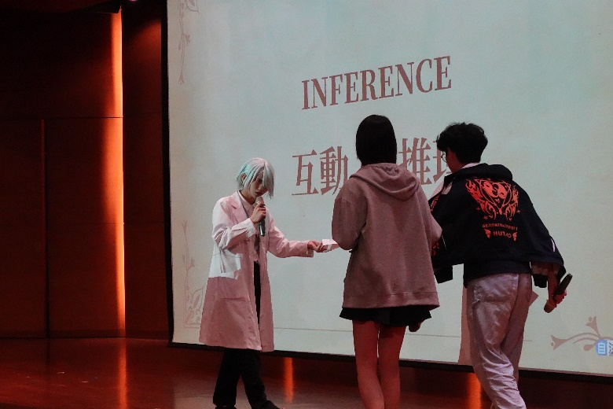 | 卡通漫畫社  決選演出
 | 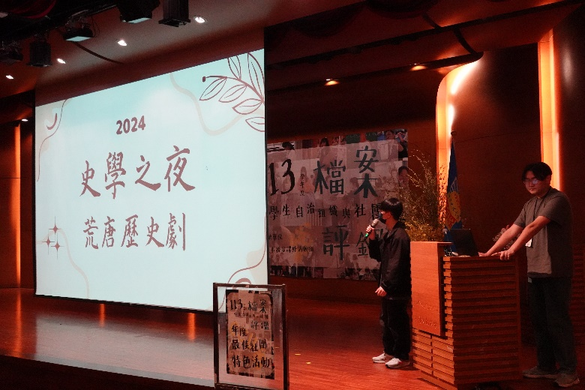 | 史學系系學會  決選演出
 | 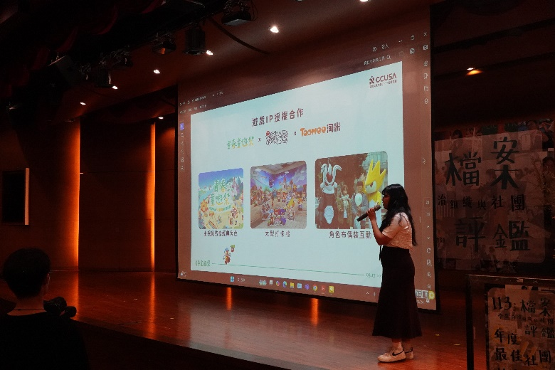 | 學生會  決選演出
 | 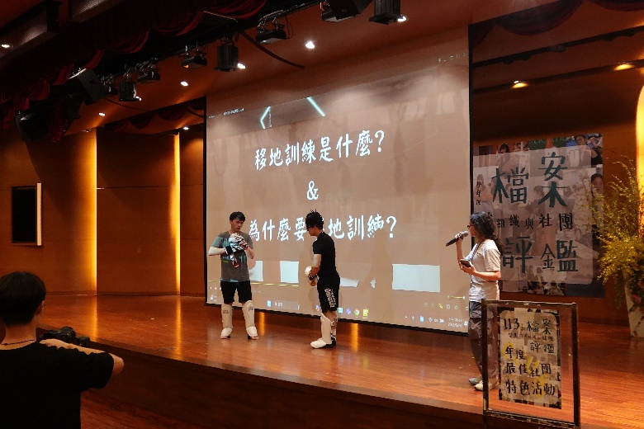 | 自由搏擊社  決選演出
 | 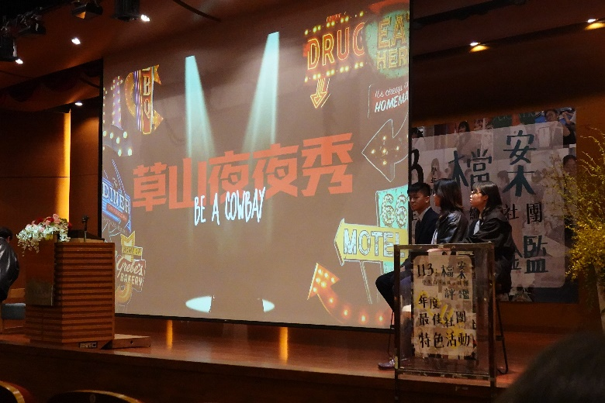 | 草山劇廠  決選演出
 | 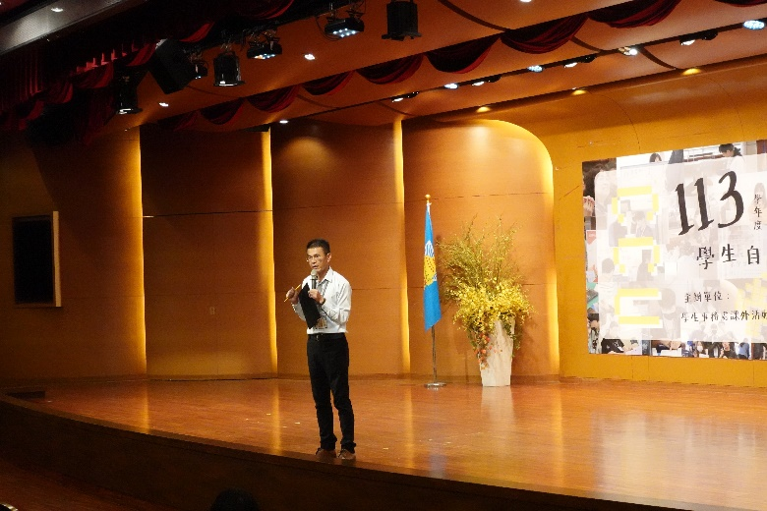 | 評審委員  講評及總結

